**第四编•第十三章•对舞弊和法律法规的考虑**

**考点和典题**

**第一节　财务报表审计中与舞弊相关的责任**

**五、会计分录测试**

（一）对注册会计师的要求**【单选题考点】**

1.**所有**被审计单位都存在管理层凌驾于控制之上的风险；

2.在**所有**财务报表审计业务中，注册会计师**都需要**专门针对管理层凌驾于控制之上的风险设计和实施会计分录测试。

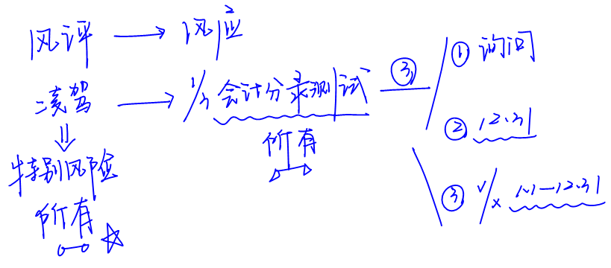

（二）会计分录和其他调整的类型

会计分录**测试的对象**是与被审计财务报表相关的所有会计分录和其他调整，**包括**编制合并报表时作出的调整分录和抵销分录。分录和调整分为下列三种：

|  |  |
| --- | --- |
| **类型** | **说明** |
| 1.标准会计分录 | （1）记录内容：记录日常经营活动或经常性的会计估计  （2）记录人员：通常由会计人员作出或会计系统自动生成  （3）影响因素：受信息系统一般控制和其他系统性控制的影响 |
| 2.非标准会计分录 | （1）记录内容：记录日常经营活动之外的事项或异常交易，可能包括**特殊资产减值准备的计提**、**期末调整分录**等  （2）特征：此类分录通常容易被管理层用来操纵利润，并且可能涉及任何报表项目，非标准会计分录可能具有**较高**的重大错报风险 |
| 3.其他调整 | （1）记录内容：包括为编制合并报表作出的调整分录和**抵销分录**、**重分类调整**等  （2）特征：其他调整可能**不受**内部控制的影响 |

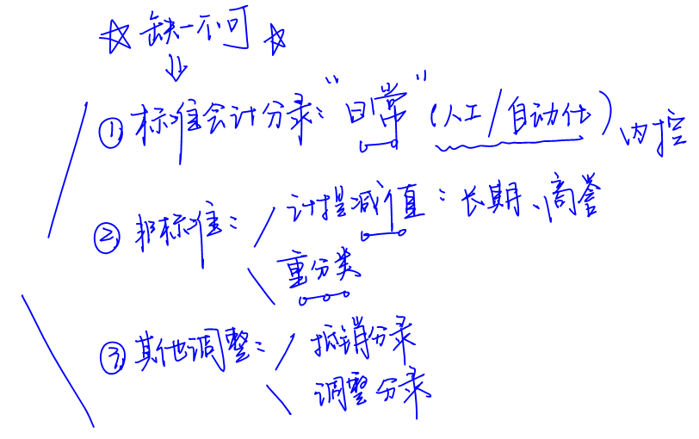

（三）会计分录和其他调整的测试步骤**【简答题考点】**

|  |  |
| --- | --- |
| **步骤** | **说明** |
| 1.考虑控制 | **了解**被审计单位的财务报告流程以及针对分录和其他调整的控制，**必要时测试**相关控制的运行有效性 |
| 2.确定总体 | 确定待测试分录和其他调整的总体，并测试总体的**完整性** |
| 3.选取项目 | 从总体中**选取**待测试的会计分录及其他调整 |
| 4.执行测试 | **测试**选取的分录及调整，并记录测试结果。在实施测试时，采用计算机辅助审计技术或电子表格，可以显著提高会计分录测试的效率和效果 |

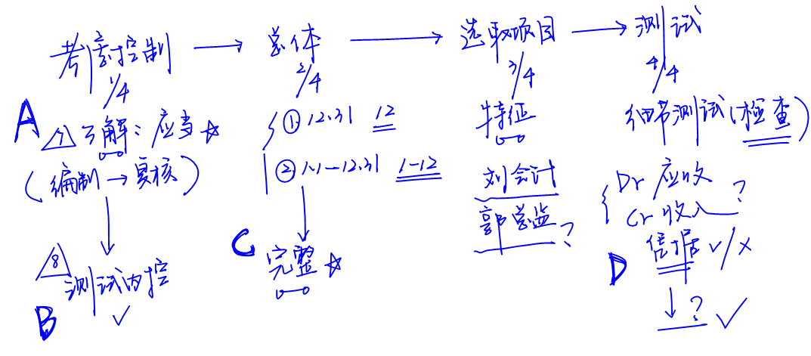

（四）针对会计分录和其他调整的控制

|  |  |
| --- | --- |
| **要点** | **说明** |
| 职责分离 | 针对分录和其他调整的授权、过账、审核、核对等方面设置**职责分离** |
| 访问权限 | 在会计系统中设置系统**访问权限**，用以控制会计分录的记录权和审批权 |
| 控制措施 | 用以防止并发现虚假分录或未经授权的更改的控制**措施** |
| 持续监督 | 由管理层、治理层或其他适当人员对分录记录和过入总账以及在编制财务报表过程中作出其他调整的过程进行**监督** |
| 定期测试 | 由内部审计人员**定期测试**控制运行的有效性 |

（五）确定待测试的总体并测试完整性

1.确定待测试的总体**【简答题考点】**

（1）虚假分录和调整通常在期末作出，审计准则要求注册会计师选择**报告期末**的分录和调整进行测试；

（2）舞弊导致的重大错报可能发生于整个会计期间，审计准则**要求**注册会计师考虑是否有必要**测试整个会计期间**的分录和其他调整。

2.测试总体的完整性

（1）对注册会计师的要求**【简答题考点】**

确定待测试会计分录和其他调整的总体后，注册会计师**需要**针对该总体实施审计程序**以确定总体的完整性**；

（2）考虑因素**【多选题考点】**

a）由于舞弊导致的财务报表**重大错报风险**；

b）对被审计单位**财务报告流程**的了解。

（3）测试程序

a）从会计信息系统中**导出**所有待测试分录和调整；

b）加计所有分录和调整的本期发生额，与科目余额表中的各科目本期**发生额**核对相符；

c）将系统生成的重要账户余额与明细账和总账及科目余额表中的**余额**核对，测试计算准确性；

d）检查所有**结账**后作出的与本期财务报表有关的分录和其他调整，测试其完整性；

e）将总账与财务**报表**核对，以检查是否存在其他调整。

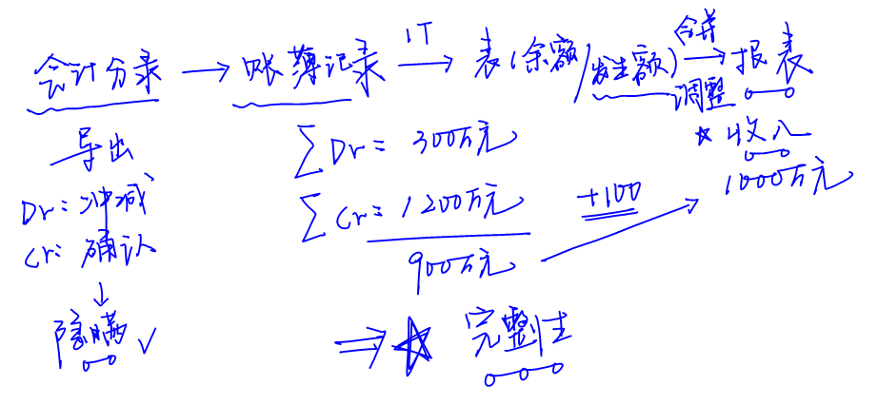

（六）选取并测试会计分录和其他调整时考虑的因素

注册会计师可以考虑**6项因素**，此外由于会计分录测试的主要**目的**是应对管理层凌驾于内部控制之上的风险，因此，注册会计师在选取并测试会计分录和其他调整时**增加不可预见性**。

注册会计师可以考虑6项因素：

|  |
| --- |
| **因素** |
| 1.对由于舞弊导致的重大错报风险的评估 |
| 2.对会计分录和其他调整已实施的控制  （1）控制运行的有效性测试有效，可以缩小所需实施的实质性程序的范围  （2）但应注意的是，注册会计师需要充分考虑管理层凌驾于控制之上的风险 |
| 3.被审计单位的财务报告过程以及所能获取的证据的性质 |
| 4.虚假会计分录或其他调整的**特征【多选题考点】**  （1）分录涉及不相关，异常或很少使用的**账户**  （2）分录由平时不负责作出会计分录的**人员**作出  （3）分录在**期末**或结账过程中作出，且没有或只有**很少的解释或描述**  （4）分录在编制财务报表之前或编制过程中作出且**没有科目代码**  （5）分录金额为**约整数**或尾数一致 |

|  |
| --- |
| 5.**账户**的性质和复杂程度  不恰当的会计分录或其他调整可能体现在  （1）包含复杂或性质异常的交易的账户  （2）包含重大估计及期末调整的账户  （3）过去易于发生错报的账户  （4）未及时调节的账户，或含有尚未调节差异的账户  （5）包含集团内部不同公司间交易的账户  （6）其他**虽不具备**上述特征但与已识别的由于舞弊导致的重大错报风险相关的账户。在审计拥有**多个组成部**分的被审计单位时，注册会计师需考虑从**不同**的组成部分选取会计分录进行测试 |
| 6.在日常经营活动之外处理的会计分录或其他调整 |

**真题和模拟题精讲**

**多项选择题【2016年真题】**

下列有关会计分录测试的说法中，正确的有（　　）。

A.在所有财务报表审计业务中，注册会计师均应当实施会计分录测试

B.注册会计师应当对待测试会计分录总体实施完整性测试

C.即使被审计单位对会计分录和其他调整实施的控制有效，注册会计师也不可以缩小会计分录的测试范围

D.会计分录测试的对象包括被审计单位编制合并财务报表时作出的抵销分录

[答案]ABD

[点评]被审计单位对会计分录和其他调整实施的控制有效，注册会计师可以缩小会计分录的测试范围，但需要充分考虑管理层凌驾于控制之上的风险，选项C错误。

**多项选择题【模拟题】**

下列有关注册会计师执行会计分录测试的说法中，正确的有（　　）。

A.执行会计分录测试的主要目的在于应对管理层凌驾于内部控制之上的风险

B.会计分录测试的对象应当包括为编制合并财务报表而作出的重分类调整

C.注册会计师应当测试整个会计期间作出的会计分录和其他调整

D.注册会计师应当测试被审计单位针对会计分录和其他调整已实施的控制

[答案]AB

[点评]选项C中，注册会计师应当考虑是否有必要测试整个会计期间作出的会计分录和其他调整；选项D中，注册会计师应当了解被审计单位针对会计分录和其他调整已实施的控制，而非应当测试此类控制。

**多项选择题【模拟题】**

下列有关会计分录测试的说法中，正确的有（　　）。

A.在所有的财务报表审计业务中，注册会计师都需要设计和实施会计分录测试

B.会计分录测试的对象是与被审计单位财务报表相关的所有会计分录

C.审计拥有多个组成部分的被审计单位时，注册会计师需要考虑从不同的组成部分选取会计分录进行测试

D.选取并测试会计分录和其他调整时，注册会计师无须考虑对会计分录和其他调整已实施的控制

[答案]AC

[点评]选项B中，会计分录测试的对象是与被审计财务报表相关的所有会计分录和其他调整，包括编制合并报表时作出的调整分录和抵销分录。选项D中，注册会计师在选取待测试会计分录和其他调整，并针对已选取的项目确定适当的测试方法时，可以考虑对会计分录和其他调整已实施的控制。

**脉络和复习**

